Mẫu import câu hỏi Trắc nghiệm
Hướng dẫn: mỗi câu bắt đầu bằng "Câu N:". Các phương án ghi "A.", "B.", "C.", "D.". Đáp án ĐÚNG phải được bôi ĐẬM (hoặc gạch chân) toàn bộ dòng. Dòng "Mức độ:" không bắt buộc (Dễ / Trung bình / Khó). Câu 1 có ảnh minh họa riêng dòng; Câu 3 có ảnh minh họa chèn ngay trên cùng dòng với "Câu 3:".
Câu 1: Kỹ thuật rửa tay thường quy theo khuyến cáo của Bộ Y tế gồm mấy bước?
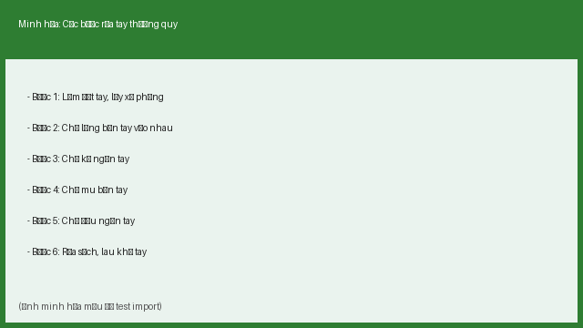
A. 4 bước
B. 5 bước
C. 6 bước
D. 7 bước
Mức độ: Dễ

Câu 2: Nhiệt độ cơ thể bình thường của người trưởng thành dao động trong khoảng nào?
A. 35.5 - 36.5°C
B. 36.1 - 37.2°C
C. 37.5 - 38.5°C
D. 38.0 - 39.0°C
Mức độ: Dễ

Câu 3: Vị trí tiêm bắp thường được lựa chọn ở người lớn là? 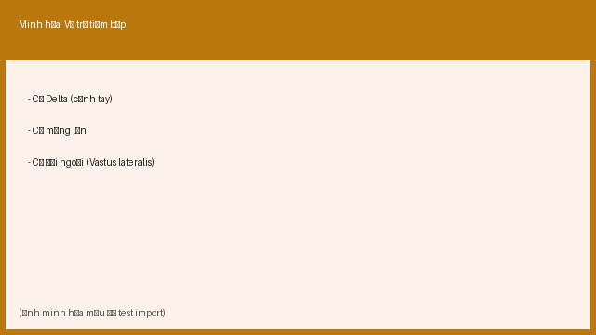
A. Cơ delta
B. Cơ mông lớn
C. Cơ đùi ngoài
D. Cả 3 vị trí trên đều đúng
Mức độ: Trung bình

Câu 4: Chỉ số huyết áp được xem là bình thường ở người trưởng thành là?
A. 90/60 mmHg
B. 120/80 mmHg
C. 140/90 mmHg
D. 160/100 mmHg
Mức độ: Dễ

Câu 5: Dung dịch sát khuẩn tay nhanh chứa cồn có nồng độ khuyến cáo là?
A. 40 - 50%
B. 60 - 70%
C. 90 - 95%
D. 100%
Mức độ: Trung bình

Câu 6: Thời gian tối thiểu để thực hiện đúng quy trình rửa tay thường quy bằng xà phòng là?
A. 10 giây
B. 20 giây
C. 30 giây
D. 60 giây
Mức độ: Khó

